Práctico numero 2 
Nombre: Larribite valentina
Fecha: 10/06/2024
Curso: 1 A
Taller de informática
Profesora: Andrea Gómez



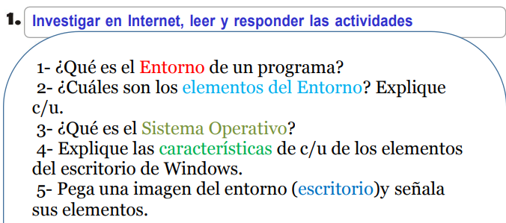
Respuestas:
- El entorno de un programa, es simple. Consta en que al prender la pantalla aparecen todas las aplicaciones en el escritorio de la computadora, en el entorno aparecerán las carpetas, iconos, menú, etc.
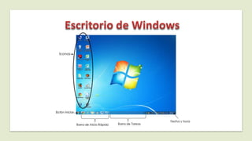
2-Los componentes principales del escritorio son:
-Paneles. Los paneles son áreas del escritorio en las cuales se puede acceder a todas las aplicaciones del sistema y los menús. ...
-Menús. ...
-Ventanas. ...
-Áreas de trabajo. ...
-Gestor de archivos Nautilus. ...
-Fondo del escritorio. ...
-Ubicación Empezar aquí...
-Preferencias.
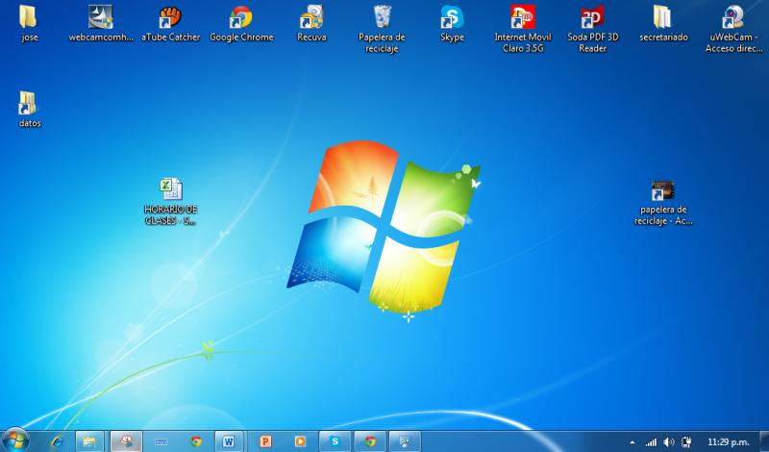
3-Es un conjunto de programas que permite manejar la memoria, disco, medios de almacenamiento de información y los diferentes periféricos o recursos de nuestra computadora
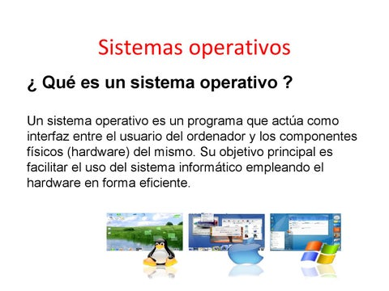

4- 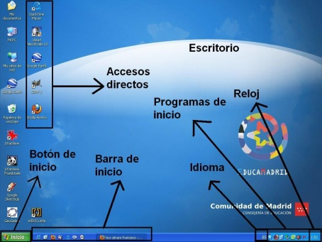
- Escritorio: donde se encuentran cada App
- Accesos directos: App que están en la pantalla de inicio
- Idioma: seleccionar idioma (español, francés, italiano, portugués, ruso, etc.)
- Botón de inicio: reiniciar la pc, apagarla,etc
- Barra de inicio: buscar.
- Reloj: mirar la hora.

5-
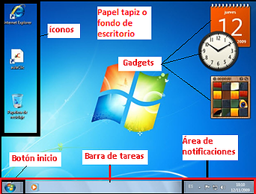
Actividades
2-
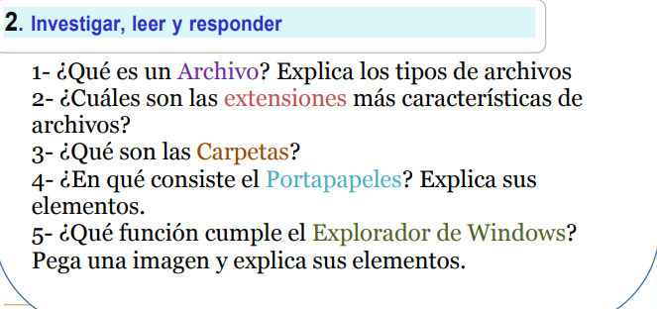
1-¿Qué es un Archivo? Explica los tipos de archivos.
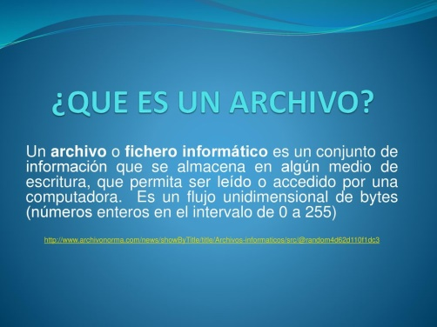
Un archivo es una colección de datos almacenados en un medio digital. Algunos ejemplos incluyen documentos de texto, imágenes, archivos de audio y videos.
2-¿Cuáles son las extensiones más características de archivos?
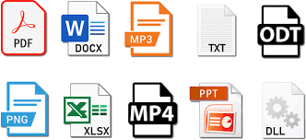
Algunas extensiones comunes de nombres de archivos son:
- doc: Documento en Word o WordPad.
- txt: Archivo de texto en Bloc de notas.
- eml: Archivo de correo electrónico.
- xls: Hoja de cálculo en Excel.
- htm o html: Archivo HTML (página Web).
- ppt: Presentación en PowerPoint.
- mbd: Base de datos en Access.

2-¿Qué son las Carpetas?
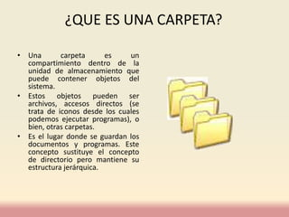
Una carpeta es básicamente un contenedor donde se pueden almacenar archivos o también otras carpetas.
4- ¿En qué consiste el Portapapeles? Explica sus
elementos.
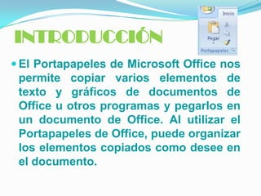
El Portapapeles de Office almacena texto y gráficos que copia o corta desde cualquier lugar y le permite pegar los elementos almacenados en cualquier otro archivo de Office.
5- ¿Qué función cumple el Explorador de Windows?
le ayuda a obtener los archivos que necesita de forma rápida y sencilla.
Pega una imagen y explica sus elementos.
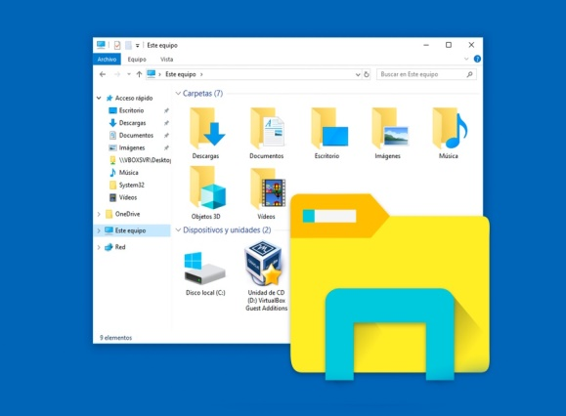

es una herramienta de gestión de archivos que te permite crear, cambiar de nombre y eliminar carpetas, así como copiar, imprimir, mover, eliminar, gestionar y cambiar el nombre de archivos.

